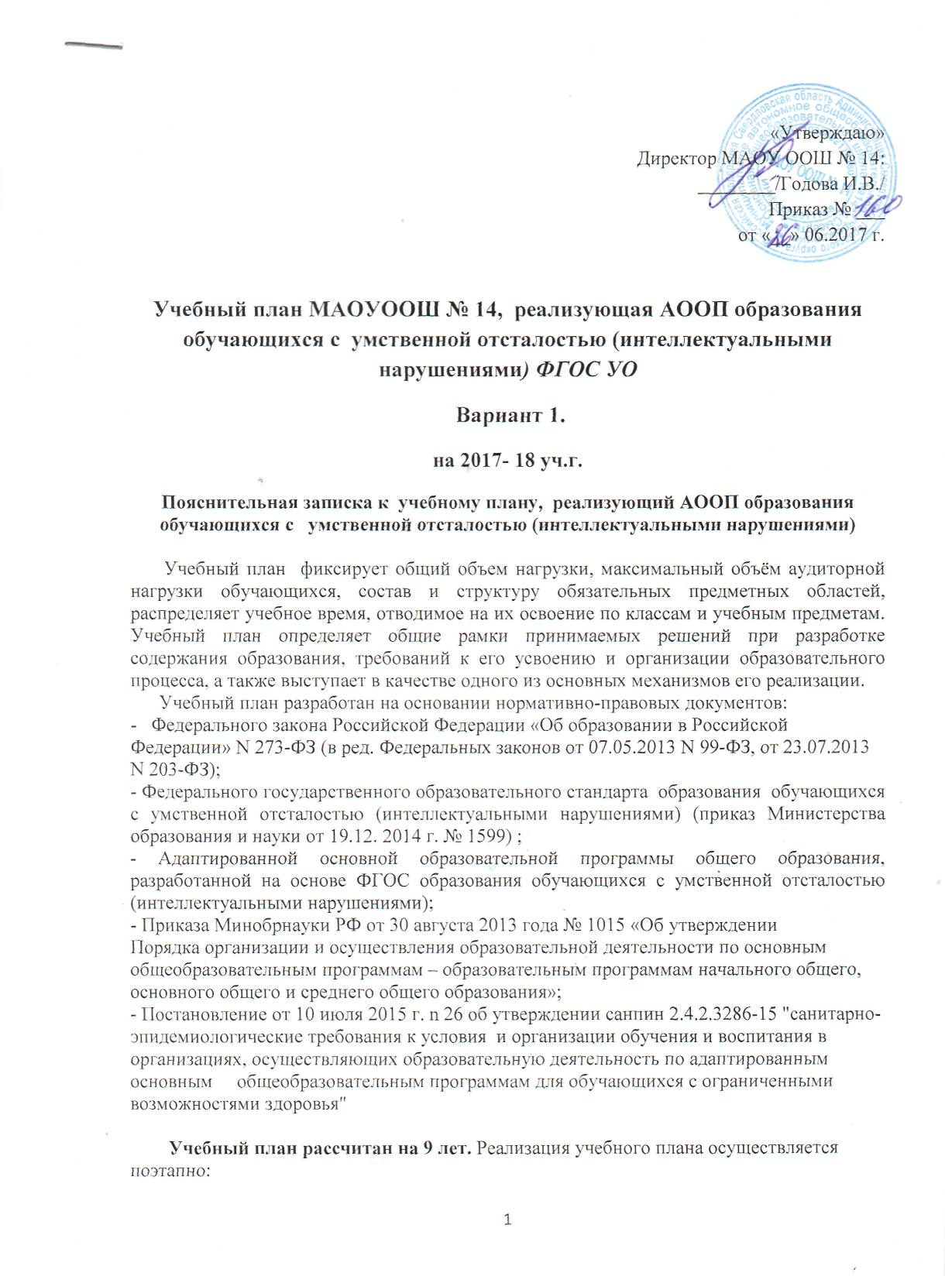

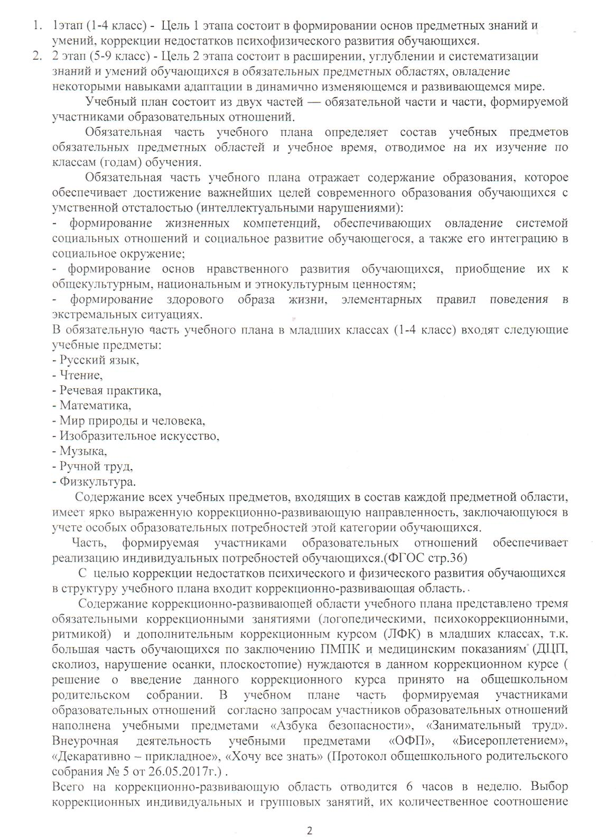

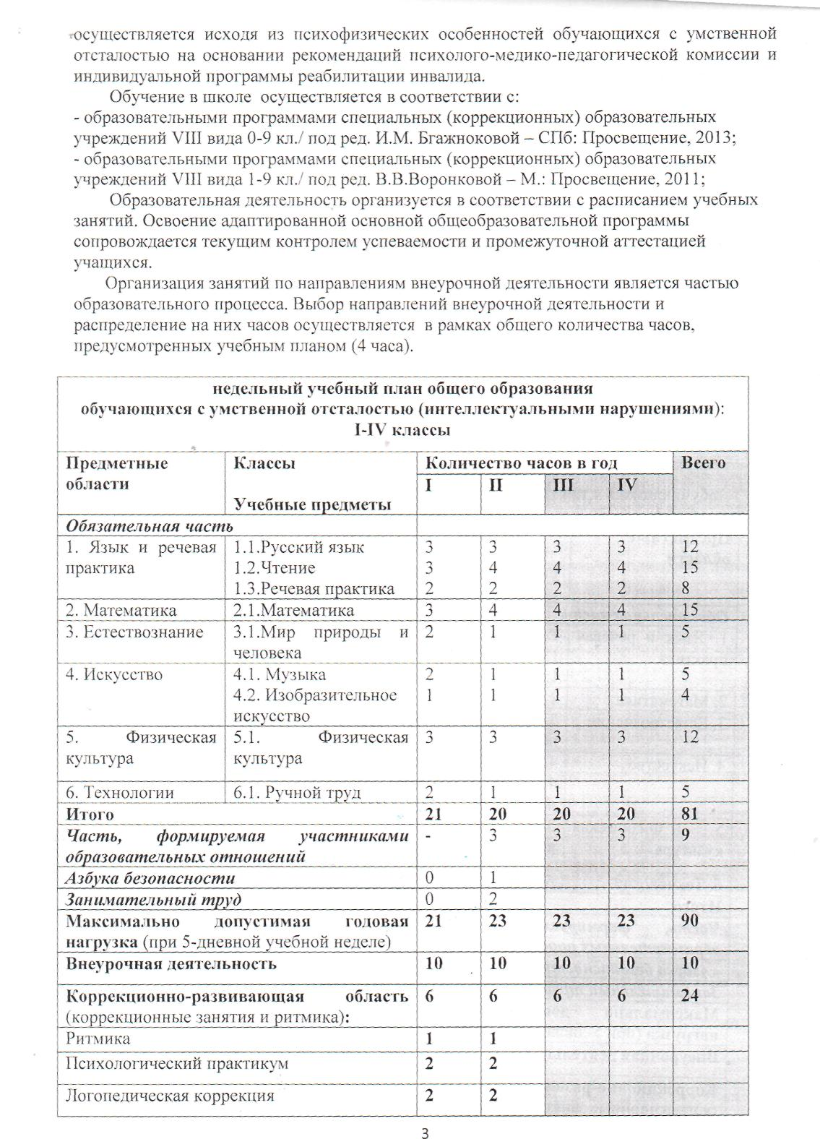

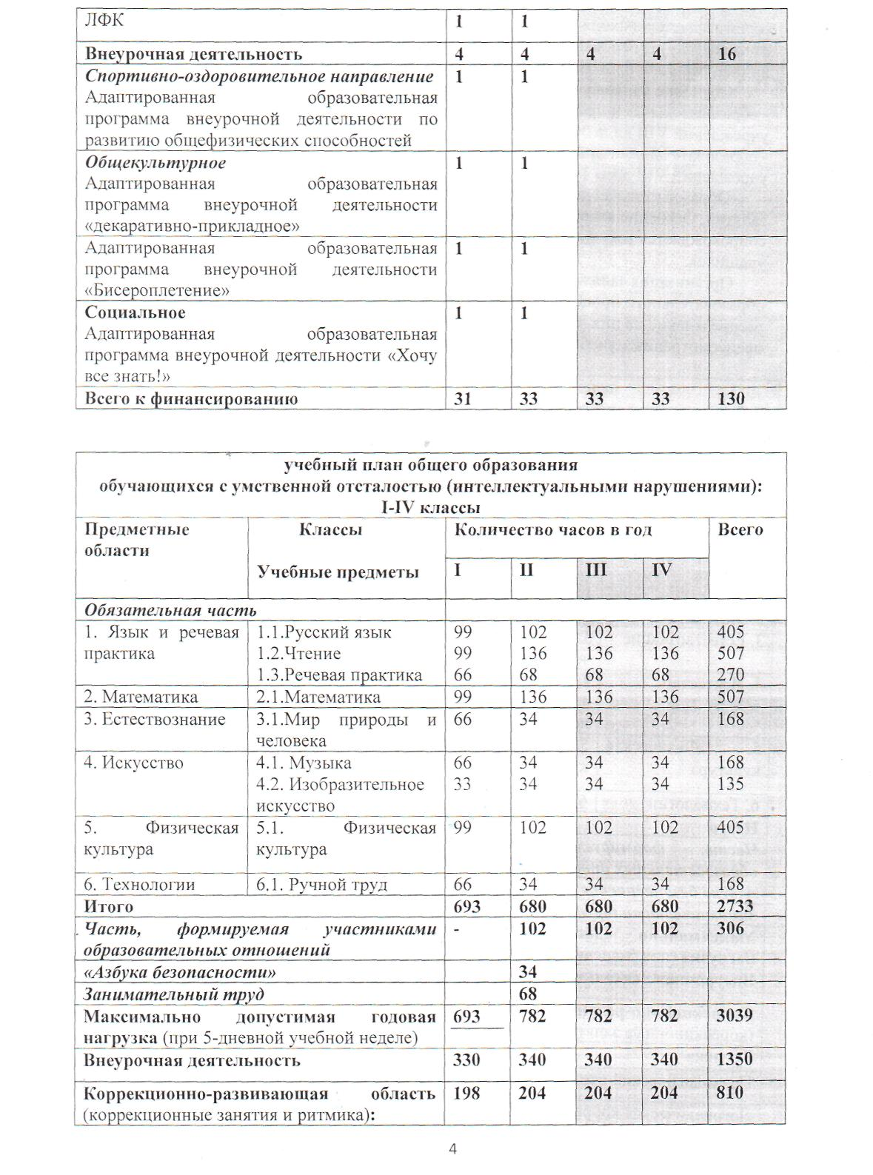

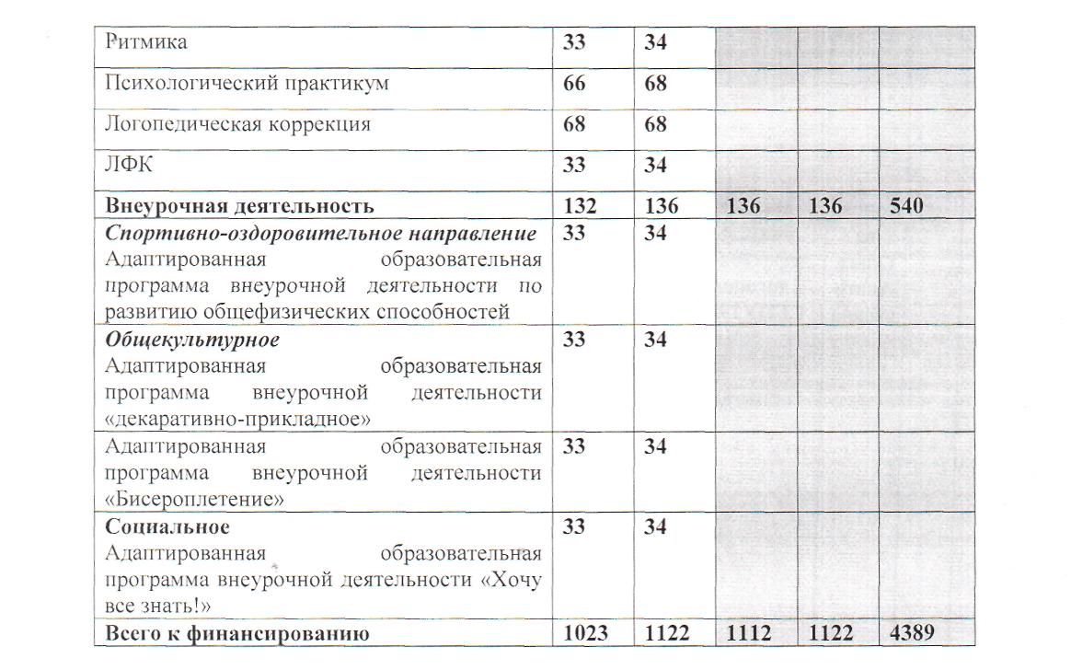

Кадровое обеспечение.

№ | ФИО (полностью) | Образование (ОУ, год окончания, квалификация) | Должность | Дата Назначения на должность в данном ОУ | Общий трудовой стаж на | Общий педагогический стаж | Стаж работы по специальности | Наличие категории по занимаемой должности (соответствие занимаемой должности, дата прохождения процедуры аттестации) | Курсовая подготовка (год, название ОП, кол-во часов, учреждение) за последние 3 года
 | Булыгина Екатерина Владимировна | высшее ГОУ ВПО УрГПУ 2010 педагог дефектолог | Учитель-дефектолог | 01.09.2016 | 6,4 | 4,3 | 3,5 | - | 2015, «Управление введением ФГОС общего образования обучающихся с УО, (72 ч.) ИРО;  2016 охрана труда НОУ УЦ «Фармацевт»
 | Копсяева Ольга Анатольевна | высшее, учитель-дефектолог, логопед  СГПУ  1995 | учитель | 04.05.2004 | 38 лет 7 мес. | 38 лет 7мес. | 38 лет 7 мес. | 1 / 29.04.2014 | 2012 «Особенности работы с детьми с ЗПР в условиях массовой общеобразовательной школы» (72 ч.) УрГПУ 2015 г. «Организация инклюзивного образования детей с ОВЗ в общеобразовательных организациях» (108 час.) ИРО
 | Коптякова Анна Анатольевна | Высшее СГА 2001 специалист по физической культуре | Учитель физической культуры | 01.09.2016 | 16 | 11 | 10 лет 10мес. | - | 2014 "Первичная профилактика ВИЧ-инфекции среди молодёжи" (18 ч.) ГБУЗ СО "ОЦ СПИД и ИЗ"  2015, «Приемы оказания первой медицинской помощи до оказания медицинской помощи» 16 ч. УЦ «Развитие»  2016, «Организация туристской деятельности с обучающимися» 8 ч. ЦВР СГО  2017 г.  «Современные методы и формы организации занятий по адаптивной физической культуре», 72 ч. ГБОУ СПО СО «Свердловский областной педагогический колледж»
 | Левчук Юлия Викторовна | Высшее ГОУ ВПО УГУ  2006 г.  Учитель - олигофренопедагог | Учитель дефектолог/зам. директора по УВР | 16.08. 2006 | 9 лет 4 мес. | 9 лет 4 мес. | 9 лет 4 мес./4 г.3 мес. | 1/27.11.2012  В отпуске по уходу за ребёнком | 2013 г. Логопедическая работа с детьми с ОВЗ в образовательном учреждении»100ч. ИРО  2014 охрана труда НОУ УЦ «Фармацевт»
 | Мерингер Алла Егоровна | Среднее педагогическое МПУ учитель начальных классов 1974,  2017 г. АНО АДПО профпереподготовка «Олигофренопедагогика. Методика преподавания ручного труда и изодеятельности для лиц с умственной отсталостью в условиях реализации ФГОС» | учитель | 01.09.2015 | 49,4 лет | 45,4 лет | 42,4 | 1 / 30.10.12 | 2012 «Особенности работы с детьми с ЗПР в условиях массовой общеобразовательной школы» (72 ч.) УрГПУ  2017, «Инклюзивное образование детей с ОВЗ», (72 ч.) ГБПОУ СО СОПК
 | Непарко Регина Евгеньевна | средне-специальное, учитель начальных классов ГБПОУ СО «СОПК» 2016 | Воспитатель | 01.02.2017 | 4 мес. | 4 мес. | 0 | - | 2017, «Инклюзивное образование детей с ОВЗ», (72 ч.) ГБПОУ СО СОПК  2017, семинар «Формирование жизненных компетенций обучающихся с ограниченными возможностями здоровья в процессе реализации ФГОС» (8 ч.) ЦПМСС «ЭХО»
 | Савкина Валентина Ивановна | Педкласс  1989 | воспитатель | 09.09.2008 | 33 года 6 мес. | 30 лет 2 мес. | 11,4 лет | соответствие занимаемой должности / 30.10.2012 | 2012 г. Особенности работы с детьми с ЗПР в условиях массовой общеобразовательной школы (72 ч.) УрГПУ 2014 Коррекционно-развивающая работа с обучающимися с умеренной и тяжелой умственной отсталостью: организация и содержание (120 час.) ИРО
 | Султангараева Анна Зиятдиновна | высшее, олигофренопедагогика и логопедия УРГПУ, 1995 г | учитель-логопед | 26.08.2014 | 36 лет 3 мес. | 36 лет 3мес. | 9 лет 11 мес. | 1/ 22.12.2015 | 2015, Организация и содержание работы учителя-логопеда при реализации ФГОС для детей с ОВЗ» (72 ч.) ФГАОУ ДПО АПК и ППРО  2015 «Логопедическая работа с детьми с ОВЗ в образовательном учреждении» (100 час.) ИРО  2016, «Совершенствование внутрисистемного взаимодействия в коррекционно-развивающем процессе» семинар ГБОУ «Речевой центр»  2016, «Перспективы использования современных аппаратурных методик в работе с детьми с ОВЗ» (12 ч.) ГБОУ «Речевой центр»  2017, «Дети с РАС в условиях образовательной организации» ГКОУ СО «ЕШ № 7»
 | Султангараева Юлия Рамилевна | среднее профессиональное СОМЭПК воспитатель 2013  профпереподготовка, 2016 г., ИРО, Педагогика и психология начального общего образования | учитель начальных классов  с УО. | 01.09.2015 | 12 лет 7мес. | 5 года 3 мес. | 4 мес. | - | 2014, «Психолого-педагогические условия реализации ФГОС» (120 ч.) ИРО 2015 «Особенности реализации ФГОС с умственной отсталостью» (108 ч.) ИОО,  2016, «Образовательный процесс в условиях реализации ФГОС НОО» (28 ч.) ИЦ Вентана-Граф  2016, «Формирование жизненных компетенций обучающихся с ОВЗ» (8 ч.) ЦПМСС «ЭХО»  2016, «Первичная профилактика ВИЧ-инфекции среди молодёжи» (18 ч.) ОЦ СПИД  2017, «Обучение педагогов, проживающих на территории СО, методам предупреждения угрозы террористического акта, минимилизации и ликвидации последствий его проявления (8 ч.) ИРО
 | Сухова-Оболонская Мария Витальевна | Высшее, социальный педагог, ГОУ ВПО «Уральский государственный педагогический университет» 2007,  Профпереподготовка:  Практическая (детская) психология, АПО ООО «Центр Проблем Детства», 2017 | Педагог-психолог | 27.10.2016 | 11 лет | 2 года | 0 | - | 2014, «Проектирование деятельности педагога ДО в соответствии с ФГОС ДО», 120 ч., ИРО  2017, семинар «Дети с РАС в условиях ОО» ГКОУ СО «Екатеринбургская школа № 7»  2017, «Психолого-педагогическое сопровождение образовательного процесса» 72 ч. СОПК

Материально – техническое обеспечение.

«Чтение».
1 класс
Алфавит. Печатные и прописные буквы.
Русский алфавит в картинка.
Касса букв. Азбука в картинках.
2 класс
Таблица. Сказки писателей России (Ушинский, Бажов, Пушкин, Л.Толстой, А.Толстой)
Таблица. В.Г. Сутеев
Таблица. Читаем о животных.
Таблица. Книги о детях
Портреты писателей: Есенин С.А, Тургенев И.С, Пушкин А.С, Толстой Л.Н., Толстой А.Н., Лермонтов М.Ю., Андерсен Х.К., Маршак С.Я., Барто А.Л., Бианки В.В., Чуковский К.И., Гримм В., Драгунский В.Ю., Сутеев В.Г., Осеева О.А., Носов Н.Н..
Комплект «Отечественные писатели и поэты»
Сказки русских и зарубежных писателей (К.Ушинский, А.С. Пушкин, П.П.Бажов, Л.Н. Толстой, А.Н.Толстой, братья Гримм, К.И. Чуковский, Г. Андерсен, Ш. Перро)
Книги В.В.Бианки, А.Л.Барто, С.Я.Маршака, Е.И.Чарушина, Г. Скребицкого, И. Соколова – Микитова,
В. Драгунского, Н.Сладкова, И.С. Тургенева, И.А. Крылова, В.Г. Сутеева, о природе, труде, животных, птицах, растениях, родине.
Таблица «Читаем о родной природе».
Таблица «По страничкам любимых книг» (Носов, Пушкин,Маршак)
Наборы сюжетных картинок в соответствии с тематикой, определённой в стандарте начального образования по чтению и развитию речи для 2 ск класса(«Зазвенел урок – начался урок», «Осенние, весенние, зимние, летние страницы», «Мир животных и птиц», «РНС и сказки разных народов», «Всё делаем сами и своими руками», «Если вы вежливы», «Как хорошо уметь читать»)
Таблица. Виталий Валентинович Бианки
Таблица. По страницам любимых книг
Таблица. Сказки народные и литературные
Таблица. К.И.Чуковский
Таблица.О родине и родном природе
Таблица. Литературные авторские сказки
Таблица. Народные русские сказки
Таблица Малые жанры фольклора
Таблица. С.Я. Маршак
Таблица Е.И.Чарушин
Таблица. А.Л.Барто
Таблица. Трудолюбивым и сообразительным никакая беда не страшна
Таблица О родине и родной природе
Таблица Книги о детях
Таблица . Читаем о животных
Таблица Читаем о родной природе
Таблица В.В.Бианки
3 класс
Таблица. О наших друзьях животных
Таблица. Литературные сказки (братья Гримм, К.Чуковский, А.С.Пушкин, Андерсен, Ш.Перро).
Наборы сюжетных картинок в соответствии с тематикой, определённой в стандарте начального образования чтению и развитию речи для 3ск класса
«Здравствуй школа!». « Люби все живое», «Учимся трудится», «что такое хорошо, что такое плохо», «Народные сказки», Смешные истории», «Вот пришли морозы и зима настала», «Весна в окно стучится», «Лето красное идет»)
Таблица. Сказки народов России.
Таблица. Волшебный мир сказок.
Таблица. О детях и детей.
Таблица. Сказки зарубежных писателей
Таблица. Сказки писателей России
Таблица. О родной природе. (Бианки, Скребицкий, Романоский)
Таблица. Народные сказки
Таблица. По страницам любимых книг
Таблица. Русские народные волшебные сказки
Таблица. Фольклор народов мира
Таблица. Малые жанры фольклора
Таблица. Фольклор народов России
Таблица. О тебе моя родина (Соколов – Микитов, Ушинский, Сладков)
Таблица. О наших друзьях животных
Таблица. Стихи о родной природе
4 класс
Таблица. И.С.Тургенев
Наборы сюжетных картинок в соответствии с тематикой, определённой в стандарте начального образования по чтению и развитию речи для 4 ск класса
(«Листья пожелтелые по ветру летят», «Раз, два начинается игра»,»Будем делать хорошо и не будем плохо», «Зимние узоры»,
«Никогда не будет скучно, если трудимся мы дружно!», «В окно повеяло весною», «На пользу и славу Отечеству», «Видно, люди не напрасно называют лето красным»)
Таблица «А.С.Пушкин»
Таблица «Какие бывают загадки»
Таблица «На острове Буяне. Фольклор»
Таблица «Стихи о родине»
Таблица «Стихи русских поэтов о родной природе»
Таблица « Л.Н.Толстой»
Таблица «И.А. Крылов»
Таблица «По страницам любимых книг»
Таблица «Писатели детям»
Таблица «Книги о животных»
Таблица «Зарубежные сказочники»
Таблица «Читаем о детях для детей»
Таблица «Читаем о братьях наших меньших»
Таблица «В.В.Бианки»
Таблица «Сказки зарубежных писателей»
Таблица «С.Я.Маршак»
Таблица «Малые жанры фольклора»
Таблица «К.И.Чуковский»
Таблица «В.Г.Сутеев»
Таблица «Е.И.Чарушин»
Таблица «Сказки писателей России»
Таблица «Литературные авторские сказки»
Таблица «Народные сказки»
Сюжетные картинки о профессиях: Художник. Учитель. Птичница. Почтальон. Космонавт. Рабочий. Милиционер. Портниха. Тракторист. Машинист. Шофёр. Лётчик. Повар. Врач. Парикмахер.
Маляр. Строитель.

«Русский язык».
2 класс
Таблицы по темам «Звуки и буквы» (Слог; парные звонкие и глухие согласные; шипящие и свистящие согласные; гласные буквы Е,Ё, Ю, Я в начале слова или слог; твёрдые и мягкие согласные; Ь знак на конце слова); «СЛОВО» (названия предметов, действий, предлоги, слова с непроверяемыми гласными);
«Предложение», «Большая буква в именах, фамилиях, отчествах, кличках животных и других названиях).
Наборы сюжетных картинок в соответствии с тематикой, определённой в стандарте начального образования по русскому языку для уроков по развитию речи и в программе обучения для 2ск класса
Конверт 1.
Знаки препинания в конце предложения.
«Жи – ши», «Ча – ща», «Чу – щу».
Перенос слова.
Безударные гласные в корне.
Парные согласные.
Слова. Обозначающие предмет.
Слова. обозначающие действие.
Слова. Обозначающие признак.
Члены предложения.
Алфавит.
3 класс
Таблицы по темам «Предложение», «Звуки и буквы» (Порядок букв в русском алфавите, гласные и согласные звуки и буквы;
Гласные буквые Е,Ё,Ю, И,Э,Я; парные звонкие и глухие согласные;
Ударение в слове; слог как часть слова; перенос слов на письме; твёрдые и мягкие согласные; мягкий знак в конце и середине слова; гласные после шипящих; парные звонкие и глухие согласные на конце слова; разделительный Ь знак и Ъ знак; «Слово», «Предложение»
Наборы сюжетных картинок в соответствии с тематикой, определённой в стандарте начального образования по русскому языку для уроков по развитию речи и в программе обучения для 3ск класса. Конверт 2.
Правописание предлога
Разделительный «Ъ»
4класс
Таблицы по темам «Предложение», «Звуки и буквы», «Слово» ( названия предметов, признаков, действий; имена собственные; предлоги; разделительный Ъ знак; родственные слова; знаки препинания в конце предложения; главные и второстепенные слова в предложении;)
Наборы сюжетных картинок в соответствии с тематикой, определённой в стандарте начального образования по русскому языку для уроков по развитию речи и в программе обучения для 4ск класса.
Конверт 2.
Разбор предложения по членам предложения
Правописание предлога
Разделительный «Ъ»

«Мир природы и человека»
Таблица .Цветы.
Таблица. Ягоды
Таблица. Птицы
Таблица. Овощи и фрукты
Таблица. Обитатели морей
Таблица. Тело человека
Таблица. Ворона. Галка. Сорока. 2 класс
Таблица. Рысь 3 класс
Таблица. Белка. 2 класс
Таблица. Берёза. 2 класс
Таблица. Пчёлы 2 класс
Таблица. Кукушка. Скворец. 2 класс
Таблица. Смешанный лес 2 класс
Таблица. Весна. 2 класс
Таблица. Раннецветущие растения. 2 класс
Неживая и живая природа. Зима
Форма земной поверхности
Многообразие животного мира.
Стороны горизонта
Части растений
Природная зона. Тундра
Части тела животных.
Круговорот воды в природе
Сообщества. Водоём
Время года. Лето
Связи в живой природе
Земля
Многообразие растений
Природная зона. Степь
Неживая и живая природа. Лето.
Водоёмы. Море
Сообщество. Луг
Время года. Весна
Время года. Осень
Небесные тела.
Природные явления.
Луна
Пустыня.
Грибы
Живые организмы. Грибы
Природная зона. Арктическая пустыня
Время года. Зима
Сообщество. Лес
Модели «Торс человека» с внутренними органами
Модели светофоров, дорожных знаков, средств транспорта
Рельефные модели (равнина, холм, гора, овраг)
Муляжи овощей, фруктов, грибов с учётом содержания обучения
Гербарий для начальных классов
Коллекция сухих и сочных плодов «Семена и плоды»
Микроскоп
Коллекция сухих и сочных плодов «Семена и плоды»
Коллекция «Вредители огорода».
Набор муляжей «Овощи»
Муляж свёклы
Коллекция «Вредители леса»
Гербарий для начальной школы
Коллекция. Набор «Томаты»
Коллекция. Набор муляжей - фрукты.
Коллекция. Вредители поля.
Коллекция. Насекомые – вредители.
Коллекция. Вредители сада
Гербарий. Дикорастущие растения.
Гербарий для начальной школы
Коллекция. Семена к гербариям растений
Рельефные модели (холм, овраг)

«Речевая практика»

Таблицы по развитию речи:
Зимние забавы
Зимний пейзаж

Ранняя весна

Цветы каждому

лето

Лиса из сказки «Колобок»

Лиса потчует журавля из сказки «Лиса и журавль»

Баба Яга из сказки «Гуси лебеди»

Золотая осень

Осень

Уборка урожая

Зима

Зима в лесу

Любимые занятия

Шефы пришли

Первый снег

Новое село

Дедушка Мазай

Конец зимы

Строится город
Русские просторы
Сосновый бор
Зимний пейзаж
Предметные изображения:
Грибы, дикие животные, листья, орехи, цветы, рыба, ягоды,
Фрукты, насекомые, овощи, домашние животные, инструменты, приборы, машины и техника, мебель.
Музыкальные инструменты, посуда, обувь, продукты,
Птицы, новый год, школа
Сюжетные изображения:
Времена года.
В поле.
На ферме.
Режим дня.
Строится город.

Альбом развивающих заданий по темам:
«Я и моя семья», «Мой дом»,
«Школа,класс,школьный двор»,
«Мои друзья», «Книги», «Одежда», «Месяцы», «Дни недели», «Сутки»,
«Растения: деревья, кустарники,
Трава, цветы», «Лес, поле, сад, огород»
Журнал наблюдений, опытов и практических работ
2класс
Альбом развивающих заданий по темам:
«Я и моя семья», «Мой дом»,
«Школа,класс,школьный двор»,
«Мои друзья», «Книги», «Одежда», «Месяцы», «Дни недели», «Сутки
«Растения: деревья, кустарники»
Трава, цветы», «Лес, поле, сад, огород»
Журнал наблюдений, опытов и практических работ
3 класс
Альбом развивающих заданий по темам:
«Я и моя семья», «Мой дом»,
«Школа,класс,школьный двор»,
«Мои друзья», «Книги», «Одежда», «Месяцы», «Дни недели», «Сутки
«Растения: деревья, кустарники»
«Трава, цветы», «Лес, поле, сад, огород»
Журнал наблюдений, опытов и практических работ
4 класс
Альбом развивающих заданий по темам:
«Я и моя семья», «Мой дом»,
«Школа,класс,школьный двор»,
«Мои друзья», «Книги», «Одежда», «Месяцы», «Дни недели», «Сутки
«Растения: деревья, кустарники»
Трава, цветы», «Лес, поле, сад, огород»
Журнал наблюдений, опытов и практических работ
«Изобразительное искусство»
Новогодние игрушки.
Карточки «Одежда».
Иллюстрированная книга «Колобок», «Три медведя».
Гипсовые геометрические тела.
Наглядное пособие «Дымковская игрушка».
Дидактический материал: «Различие предметов по форме, цвету и размеру».
Карточки «Рисование геометрических узоров в полосе, квадрате, круге».
Карточки «Рисование в полосе узора из растительных элементов».
Муляжи ягод и грибов.
Карточки «Рисование в полосе узора из растительных элементов».
Муляжи ягод и грибов Наглядное пособие «Дорожные знаки».
Гербарий «Растения».
Муляжи весенних цветов.
Карточки «Рисование в полосе узора из растительных элементов».
Гербарий «Цветы. Плоды. Листья».
Муляжи грибов.
Муляжи фруктов, овощей.
Новогодние игрушки.
Гипсовые геометрические тела.
Муляжи фруктов, овощей.
Скворечник.
Ваза.
Настольная лампа.
Зонт.

«Трудовое обучение»
Коллекция «БУМАГА И КАРТОН»
Коллекция «Ткани: шерсть, лён, нитки, фурнитура».
Набор для рисования с натуры «Фрукты и овощи».
Таблицы по трудовому обучению.
Поддерживай порядок на рабочем месте.
(при работе с бумагой и картоном).
Изучай устройство изделия.
Приёмы разметки деталей на бумаге и картоне.
Как сгибать и складывать бумагу и картон.
Приёмы резания бумаги ножницами.
Приёмы резания бумаги и картона ножом.
Как наклеить бумагу.
Как сшивают тетради. Книги, блокноты.
Приёмы окрашивания бумаги (кистью).
Подготовка к работе с тканью.
Стёжки и швы.
Приёмы разметки деталей на ткани.
Природные материалы, заготовка и хранение.
Работа с деталями набора «Конструктор».
Виды орнаментов.
Виды ткани (по переплетению).
Виды ткани (по происхождению).
Виды ниток.
Ткани льняные.
Металлический конструктор (11).
Альбом по ручному труду(работы из бумаги и картона).
Альбом по техническому моделированию.
Коллекция «Шёлк натуральный».
Коллекция образцов бумаги и картона.
Коллекция промышленных образцов тканей и ниток.
Коллекция «Хлопчатник».
Коллекция «Лён».
Коллекция «Хлопок».
Образцы тканей для 2 класса:
Хлопок и продукция его переработки.
Продукты переработки шерсти.
Породы овец и шерсть.
Коллекция «Шёлк».
Материал раздаточный к коллекции образцов бумаги и картона.
Тутовый шелкопряд.
Детская швейная машинка (3).
Изготовление нарукавника(наглядное пособие).
Доски для урока труда.
ПЕЧАТНЫЕ ПОСОБИЯ:
Таблицы в соответствии с основными разделами программы обучения.
Набор инструментов для работы с различными материалами в соответствии с программой обучения.
Конструкторы для изучения простых конструкций и механизмов. Действующие модели механизмов.
Объёмные модели геометрических фигур.

«Музыка»

Синтезатор.
Магнитофон.
Музыкальный центр.

«Ритмика»
• Упражнения: «Мельница»
Т. Ломовой; «Игра с мячами», «Скакалки» А. Петрова; «Упражнения с флажками» Ф. Шуберта; «Поскоки» С. Затеплинского; «Поезд» Е. Тиличеевой. Повторять знакомые упражнения
Игры: «Ворон» (русская народная песня); «Кот и мыши» Т. Ломовой; «Летчики, следите за погодой!» М. Раухвергера; «Как на тоненький ледок...» (русская народная песня); «Кто скорее?» Л. Шварца; «На зарядку!» М. Старокадомского; «Каравай», «Горелки», «Теремок» (русские народные песни).
• Пляски: «Калинка» (русская народная песня); «Парная пляска» (карельская песня); «Полька» Ю. Чичкова; «Петрушки», «Снежинки» Ю. Слонова; «Аннушка» (чешская полька); «Пойду ль я, выйду ль я» (русская народная песня); «Мы в зеленые луга пойдем» Н. Леви; «Приглашение», «Стукалка» (украинские народные мелодии); «Матрешки» Ю. Слонова

«Физическая культура»
Маты.
Обруч.
Скакалки.
Гимнастическое бревно.
Мяч теннисный.
Стенка шведская.
Мяч баскетбольный.
Мяч для метания.
Мяч волейбольный.
Мяч футбольный.
Спортивный снаряд «мостик».
Коврик гимнастический.
Гранаты метательные.
Баскетбольные щиты.
Набивные мячи.
Лыжные палки.
Лыжи.
Лыжные ботинки.
Канат.
Насос.
Гимнастический козел.
Гимнастический конь.
Коврики гимнастические.
Маты гимнастические.
Палки гимнастические.
Волейбольная сетка.
Обручи.
Скакалки.
Гимнастическая скамья.
Секундомер.
Конус малый.
Гантели разного веса.
Колцеброс.
Мячь прыгунок большой.
Мячи утежеленные.
Кегли.

Перечень учебной литературы имеющейся в фонде школьной библиотеки (2007-2017 г.г.) и используемой в образовательном процессе.

№ п/п | Автор (составитель), название, количество частей. | класс | Издательство
1 | 2 | 3 | 4
1 класс
18 | Аксёнова А.К., Комарова С.В., Шишкова М.И. Букварь | 1 | Просвещение
19 | Комарова С.В. Речевая практика. | 1 | Просвещение
20 | Алышева Т.В. Математика. | 1 | Просвещение
21 | Матвеева Н.Б., Ярочкина И.А., Попова М.А., Куртова Т.О. Мир природы и человека. В. 2-х ч. | 1 | Просвещение
22 | Рау М. Ю., Зыкова М. А. Изобразительное искусство. | 1 | Просвещение
23 | Кузнецова Л.А. Технология. Ручной труд. | 1 | Просвещение-СПб
2 класс
24 | Якубовская Э.В., Павлова Н.В. Русский язык. | 2 | Просвещение
25 | Ильина С.Ю. Книга для чтения. 2 кл. | 2 | Просвещение-СПб
26 | Комарова С.В. Устная речь. | 2 | Просвещение
27 | Матвеева Н.Б., Котина М.С., Куртова Т.О. Живой мир. | 2 | Просвещение
28 | Кузнецова Л.А. Технология. Ручной труд. | 2 | Просвещение-СПб
29 | Алышева Т.В. Математика. | 2 | Просвещение
30 | Кудрина С.В. Окружающий мир | 2 | Владос

